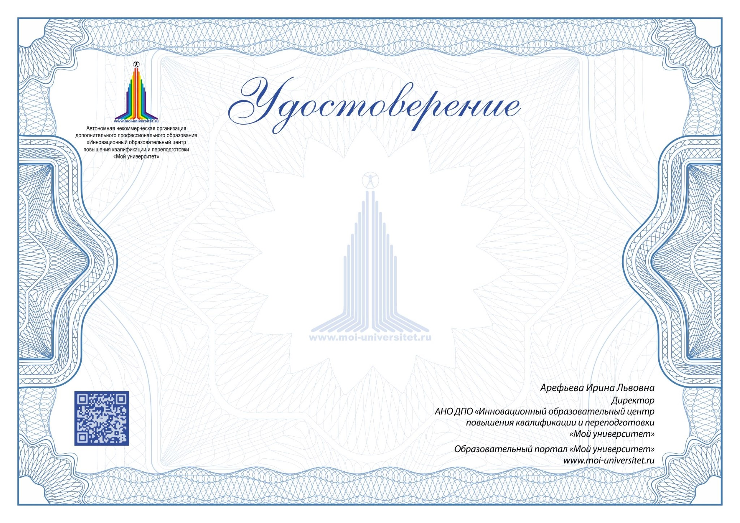
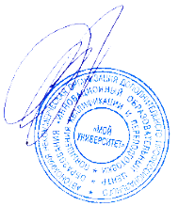
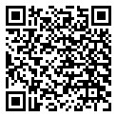
о повышении квалификации

Настоящее удостоверение подтверждает, что

Чирок Светлана Николаевна

успешно прошла
курс повышения квалификации " Система подготовки учащихся к выполнению заданий при сдаче ОГЭ по русскому языку»

объемом 144 часа

в рамках дополнительной профессиональной образовательной программы

«Эффективная педагогическая деятельность в условиях новых ФГОС»

Дата выдачи:
Июль , 2017 год года,

г. Петрозаводск

Регистрационный номер: 18-68-5159
(
Лицензия №2338 на осуществление образовательной
деятельности от 01.09.2014 выдана МО РК)

